CENTRO FEDERAL DE EDUCAÇÃO TECNOLÓGICA DE MINAS GERAIS
UNIDADE CURVELO
Departamento de Engenharia Civil e Meio Ambiente
Curso de Graduação em Engenharia Civil

NOME COMPLETO DO ALUNO

TÍTULO QUE RESUME O TRABALHO: subtítulo, se necessário

CURVELO – MG
2022

NOME COMPLETO DO ALUNO

TÍTULO QUE RESUME O TRABALHO: subtítulo, se necessário

Trabalho de Conclusão de Curso apresentado no Curso de Engenharia Civil do Centro Federal de Educação Tecnológica de Minas Gerais, Unidade Curvelo, como requisito para a aprovação na disciplina TCC I.

Orientador(a): Prof(a) Dra XXXX
Coorientador(a): Prof(a) Dr XXXX
Supervisor(a): Prof(a) Dr XXXX

CURVELO – MG
2022
FOLHA INTENCIONALMENTE EM BRANCO

(SUBSTITUIR ESSA FOLHA PELA ATA DE DEFESA DO TCC, ASSINADA PELOS MEMBROS DA BANCA VIA SIPAC)

LISTA DE FIGURAS

Figura 1– Fotografia da pirâmide de Quéops em primeiro plano, no Egito. 11
Figura 2 – Exemplo de como usar o MSWord para gerar os títulos das figuras. 12
Figura 3 – Classificação dos concretos leves 12
Figura 4 – Exemplo de fluxograma para descrição da metodologia de trabalho 15

LISTA DE TABELAS

Tabela 1 – Valores de resistência à compressão e massa específica aparente 12
Tabela 2 – Exemplos de análise de custos para transporte de produtos de concreto. 13
Tabela 3 – Cronograma do desenvolvimento do Trabalho de Conclusão de Curso I 17
Tabela 4 – Planejamento do Trabalho de Conclusão de Curso II 17

LISTA DE ABREVIATURAS E SIGLAS

ABCP | Associação Brasileira de Cimento Portland
ABIQUIM | Associação Brasileira da Indústria Química
ABNT | Associação Brasileira de Normas Técnicas
ABRAPEX | Associação Brasileira do Poliestireno Expandido
ACI | American Concrete Institute
CCA | Concreto Celular Autoclavado
CCE | Concreto Celular Espumoso
CLE | Concreto Leve com EPS
DIN | Deutsches Institut Für Normung
EPS | Poliestireno Expandido
FATOR A/C | Fator Água-Cimento
FE | Fator de Eficiência
IBRACON | Instituto Brasileiro do Concreto
MEV | Microscopia Eletrônica de Varredura
MOT | Microscopia Óptica de Transmissão
PNRS | Política Nacional de Resíduos Sólidos
PS | Poliestireno
SINAPI | Sistema Nacional de Pesquisa de Custos e Índices da Construção Civil
SUMÁRIO

1 INTRODUÇÃO 8
2 OBJETIVOS 9
2.1 OBJETIVO GERAL 9
2.2 OBJETIVOS ESPECÍFICOS 9
3 REVISÃO BIBLIOGRÁFICA 10
3.1 PODE CONTER VÁRIOS TÓPICOS 11
3.2 PODE CONTER VÁRIOS TÓPICOS 11
3.2.1 Pode conter subtópicos 11
3.2.1.1 Pode conter subtópicos 11
4 MATERIAIS E MÉTODOS ou METODOLOGIA 15
5 RESULTADOS ESPERADOS 16
6 CRONOGRAMA 17
7 REFERÊNCIAS BIBLIOGRÁFICAS 18
APÊNDICE A. 19
ANEXO A. 20

INTRODUÇÃO

Na introdução deverá constar: contextualização, relevância e delimitação do tema; definição do problema de pesquisa; questões e/ou hipóteses; justificativa do tema. Fica a critério do orientador a possibilidade de separar algum desses itens em subtópicos.
Deve descrever, com o apoio da literatura, o tema e o assunto, bem como sua delimitação, focalizando nos aspectos relativos à contextualização do problema. Expõe ainda as razões teóricas e práticas que o levaram a escolher o tema.
Vale ressaltar que todos os autores referenciados no corpo do texto devem ser citados conforme a norma da ABNT NBR 10520: Informação e documentação – Citações em documentos – Apresentação (ABNT, 2002).
O problema é formulado através de questões que devem ser respondidas no trabalho de monografia.
Hipóteses são afirmativas provisórias que tentam responder as questões do problema. Estas afirmativas podem ser consideradas soluções possíveis do problema em estudo.

OBJETIVOS

OBJETIVO GERAL

Apresenta uma intrínseca relação com o título da pesquisa e define a finalidade geral do estudo.

OBJETIVOS ESPECÍFICOS

Apresenta as finalidades específicas para se alcançar o objetivo geral. (OBS: elaborar um parágrafo inicial e depois apresentar os objetivos específicos em tópicos)

REVISÃO BIBLIOGRÁFICA

Realizar uma breve descrição dos fundamentos teóricos que balizam o projeto de pesquisa e o estudo do problema. O problema deve ser colocado dentro de um contexto (historiada); descrever a fundamentação teórica que sustenta a pesquisa; e os objetivos devem ser colocados dentro de um contexto teórico e prático.
Leituras de artigos e livros com assuntos relacionados com o tema escolhido, transcritos em forma de citação indireta e direta, e concentrados em subcapítulos.
Conforme ABNT NBR 10520: Informação e documentação – Citações em documentos – Apresentação (ABNT, 2002), temos:
Citação Direta – copia-se o texto escolhido sem modificar nenhum item. Quando não ultrapassam três linhas são colocadas entre aspas, quando apresentam mais que três linhas precisam ser apresentadas de forma recuada e em itálico. Ao final da redação inclui-se a fonte (SOBRENOME, Ano, página).
Esse tipo de citação ocorre quando possuem mais de 3 linhas. Estas são destacadas com recuo de 4 cm, fonte tamanho 10 e não se utiliza aspas. Deve ser deixado um espaço de 1,5 entre o texto e a citação. Ao final deve ser acrescentado o sobrenome do autor em caixa alta, ano, página. (NBR 10.520, 2002, pag. 2)
Citação Indireta – Após leitura do texto, redige-se com as palavras do aluno um texto que traduz o que o autor do artigo ou livro mencionou. Inclui-se a fonte (SOBRENOME, Ano). Nesse caso o texto deverá ser parafraseado, sempre que o parágrafo apresentar uma ideia formulada por outro autor é necessário fazer a referência. A referência na citação indireta pode ser corrida no texto ou colocada no final do parágrafo.
(Obs.: Autores dominantes no tema. Elaborar texto com citações diretas e indiretas conforme Norma ABNT 10520: 2002. Nos textos técnicos de engenharia evita-se o uso de citações diretas, sendo recomendado o uso de citações indiretas)
[Este é o referencial teórico, onde se faz o “diálogo” de autores, construindo o texto em uma sequência lógica de modo a valorizar a pesquisa que está em fase de elaboração. Importantíssimo! Não plagiar! Sempre citar as fontes de acordo com as diretrizes da NBR10520 (ABNT, 2002). Ao fazer uma citação direta com até três linhas, as palavras transcritas do texto original podem ficar no mesmo parágrafo, com a mesma configuração de letra tamanho 12 e espaçamento 1,5cm entrelinhas. Se a citação for direta longa, o texto transcrito do original deverá ser diferenciado do restante, com letra tamanho 10, espaçamento simples e recuo esquerdo de 4cm. Os trechos entre parênteses e reticências [...] indicam supressão de parte do texto]

PODE CONTER VÁRIOS TÓPICOS

PODE CONTER VÁRIOS TÓPICOS

Pode conter subtópicos

Pode conter subtópicos
Em relação as ilustrações contidas no trabalho, a NBR 14724 (ABNT, 2011) define:
Qualquer que seja o tipo de ilustração, sua identificação aparece na parte superior, precedida da palavra designativa (desenho, esquema, fluxograma, fotografia, gráfico, mapa, organograma, planta, quadro, retrato, figura, imagem, entre outros), seguida de seu número de ordem de ocorrência no texto, em algarismos arábicos, travessão e do respectivo título. Após a ilustração, na parte inferior, indicar a fonte consultada (elemento obrigatório, mesmo que seja produção do próprio autor), legenda, notas e outras informações necessárias à sua compreensão (se houver). A ilustração deve ser citada no texto e inserida o mais próximo possível do trecho a que se refere.
Segue na sequência, um exemplo conforme exige a norma.
Figura 1– Fotografia da pirâmide de Quéops em primeiro plano, no Egito.
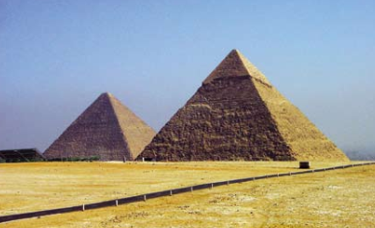
Fonte: Pedroso (2009).
Para fazer a referência das figuras de forma automática no MS Word, vá até a aba “Referências” e, na sequencia, escolha o item “Inserir Legenda” conforme ilustra a Figura 2.

Figura 2 – Exemplo de como usar o MSWord para gerar os títulos das figuras.
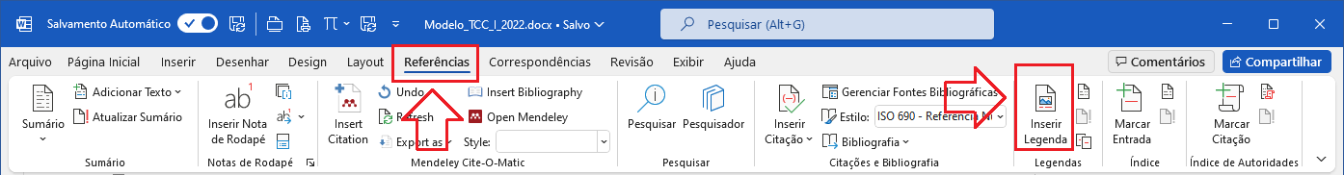
Fonte: Autor (2022).

Figura 3 – Classificação dos concretos leves

Fonte: Autor (2022).

Tabela 1 – Valores de resistência à compressão e massa específica aparente
Resistência à compressão aos 28 dias (valores mínimos, em MPa) | Densidade aparente (valores máximos, em kg/m³)
28 | 1840
21 | 1760
17 | 1680
Fonte: Adaptado de NBR NM 35 (1995)
Para equações e fórmulas, a NBR 14724 (ABNT, 2011) recomenda que, para facilitar a leitura, devem ser destacadas no texto e, se necessário, numeradas com algarismos arábicos entre parênteses, alinhados à direita. Na sequência normal do texto, é permitido o uso de uma entrelinha maior que comporte seus elementos (expoentes, índices, entre outros), conforme abaixo.

$$hip= \sqrt{{(CO)}^{2}+{(CA)}^{2}}$$ | (1)

Tabela 2 – Exemplos de análise de custos para transporte de produtos de concreto.
 | Exemplo de projeto nº 1 | Exemplo de projeto nº 2
Custo de transporte para cada carregamento de caminhão | $ 1100 | $ 1339
Número de carregamentos necessários
Concreto normal | 431 | 87
Concreto leve | 287 | 66
Redução de carregamentos: | 144 | 21
Economia com transporte
Custo de transporte para cada carregamento | $1100 | $1339
Redução de carregamentos | x 144 | x 121
Economia gerada: | $ 158 400 | $ 28 119
Impacto nos lucros
Economia gerada | $ 158 400 | $ 28 119
Menos: custo adicional do concreto leve | 17245 | 3799
Economia gerada com o transporte pelo uso de concreto leve | $ 141 155 | $ 24 320
Fonte: ACI 213R-3 (2003).

$$hip= \sqrt{{(CO)}^{2}+{(CA)}^{2}}$$ | (2)

MATERIAIS E MÉTODOS ou METODOLOGIA

(COMO FAZER? COM QUÊ? QUANDO? O QUE? COM QUEM? ONDE?)
Descrevem-se os métodos e técnicas que serão utilizados na realização da pesquisa. Deve ser deixado claro como os objetivos colocados serão atingidos. Muitas vezes, é pertinente que esta seção seja colocada em forma de atividades a serem desenvolvidas, as quais devem guardar estreita relação com os objetivos específicos.
Nessa etapa deve ser feita uma delimitação da área de aplicação do trabalho, da área de estudo, caso seja feita coleta de dados deve-se especificar o instrumento de coleta e análise a serem utilizados e definir a área de abrangência da pesquisa, se qualitativa ou quantitativa.

Figura 4 – Exemplo de fluxograma para descrição da metodologia de trabalho
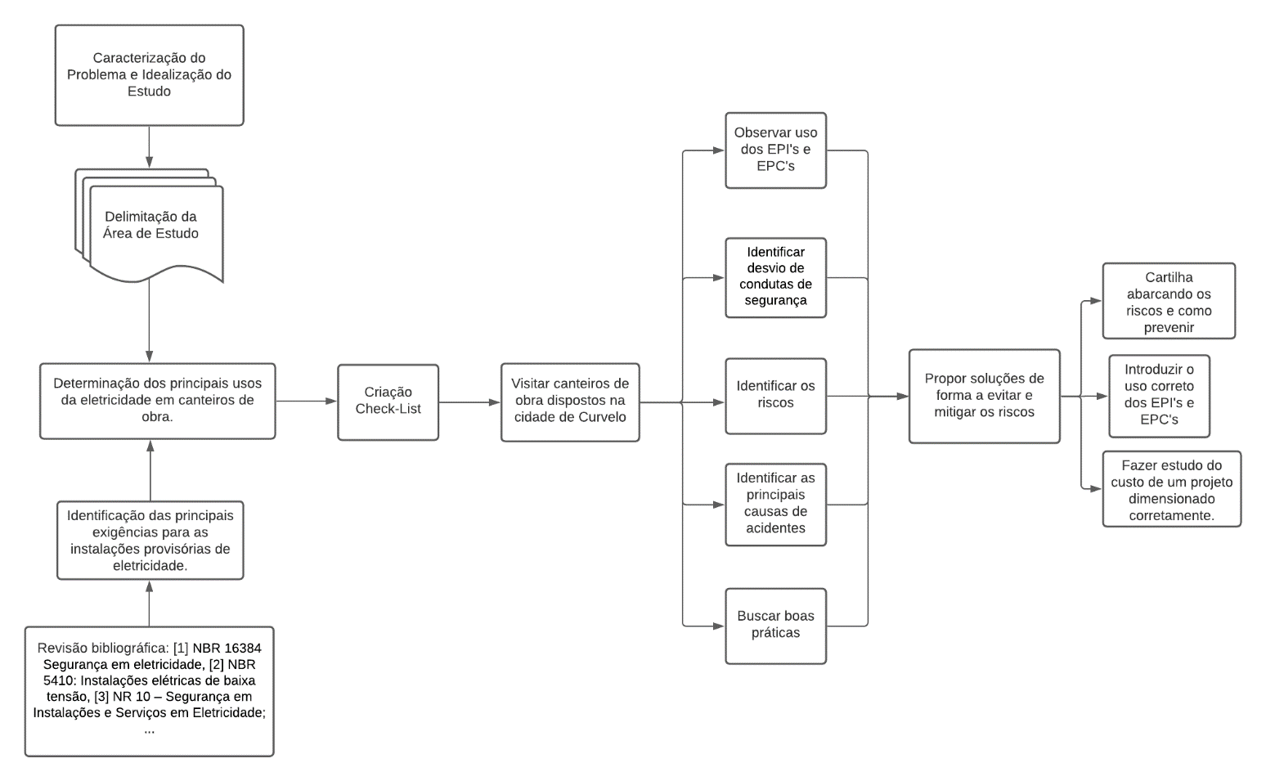
Fonte: Adaptado de (DINIZ, 2022)

RESULTADOS ESPERADOS

Descrever quais são os resultados esperados com a realização da pesquisa.
Nesta seção podem ser especificados os recursos necessários e disponíveis para a realização do trabalho.
Também podem ser descritos os resultados preliminares já obtidos.

CRONOGRAMA

(As atividades detalhadas na seção Materiais e Métodos devem ser colocadas aqui com as previsões de tempo necessárias para o cumprimento de cada uma delas.)

Tabela 3 – Cronograma do desenvolvimento do Trabalho de Conclusão de Curso I
Etapa | AGO | SET | OUT | NOV | DEZ
Revisão do projeto de pesquisa | X
Realização de pesquisa e coleta dos resultados | X | X | X | X
Apresentação e discussão dos resultados |  |  | X | X
Elaboração da monografia |  | X | X | X
Revisão da monografia |  |  |  | X
Apresentação do TCC para Banca Examinadora |  |  |  |  | X
Fonte: Elaborado pelo autor (2022)

Tabela 4 – Planejamento do Trabalho de Conclusão de Curso II
Etapa | AGO | SET | OUT | NOV | DEZ
Revisão do projeto de pesquisa | X
Realização de pesquisa e coleta dos resultados | X | X | X | X
Apresentação e discussão dos resultados |  |  | X | X
Elaboração da monografia |  | X | X | X
Revisão da monografia |  |  |  | X
Apresentação do TCC para Banca Examinadora |  |  |  |  | X
Fonte: Elaborado pelo autor (2022)

REFERÊNCIAS BIBLIOGRÁFICAS
(Nesta seção devem ser listadas, em ordem alfabética, as obras que efetivamente utilizadas na elaboração do trabalho e, necessariamente, citadas ao longo do texto do projeto de pesquisa, conforme Norma da ABNT.)
(Tudo que for citado no texto deve ser listado aqui no item Referências de acordo com a NBR 6023 (ABNT, 2020). E tudo que estiver aqui neste item deve ser citado no texto de acordo com a NBR 10520 (ABNT, 2002).)

Modelos de referências
A forma de apresentação das referências deve seguir a NBR 6023:2018 Versão Corrigida 2:2020.
Para facilitar a elaboração, sugere-se o uso do site https://more.ufsc.br/ . Outra opção são softwares dedicados para o gerenciamento das referências que facilitam o trabalho para compilação e geração das referencias bibliográficas. Recomenda-se os softwares Mendeley, Zotero ou o próprio MS Word (desde que seja adicionado o estilo de referência da NBR 6023 que não vem instalado por padrão).
-------
ASSOCIAÇÃO BRASILEIRA DE NORMAS TÉCNICAS. NBR 10520: Informação e documentação – Citações em documentos – Apresentação. Rio de Janeiro: ABNT, 2002. 7 p.

ASSOCIAÇÃO BRASILEIRA DE NORMAS TÉCNICAS. NBR 14724: Informação e documentação – Trabalhos acadêmicos – Apresentação. 3 ed. Rio de Janeiro: ABNT, 2011. 11 p.

ASSOCIAÇÃO BRASILEIRA DE NORMAS TÉCNICAS. NBR 6023: Informação e documentação – Referências – Elaboração. 2 ed. Rio de Janeiro: ABNT, 2020. 68 p.

ASSOCIAÇÃO BRASILEIRA DE NORMAS TÉCNICAS. NBR 6024: Informação e documentação – Numeração progressiva das seções de um documento – Apresentação. 2 ed. Rio de Janeiro: ABNT, 2012. 4 p.

Nesta seção podem ser colocados gráficos, demonstrativos, figuras, mapas, questionários e instrumentos elaborados pelo autor para auxiliar na realização da pesquisa. Deve ser identificado pela palavra APÊNDICE, travessão e ordem alfabética, acompanhado de seus respectivos títulos. Aparece no topo da folha, em alinhamento centralizado e deve ter a paginação sequencial do trabalho. Em caso de mais de um, uma Lista de Apêndices deve ser elaborada.

Nesta seção podem ser colocados anexos provenientes de outras fontes de informação utilizadas na realização da pesquisa, por exemplo, artigos de jornais na íntegra, demonstrativos e ilustrações.
O(s) anexo(s) deve(m) ser citado(s) no texto, entre parênteses, quando vier no final da frase ou sem ser inserido na redação. Os anexos devem aparecer em folhas distintas, identificados pela palavra ANEXO, travessão e ordem alfabética, acompanhado de seus respectivos títulos. Aparecem no topo da folha, em alinhamento centralizado e devem ter a paginação sequencial do trabalho. Em caso de mais de dois, uma Lista de Anexos deve ser elaborada.

Cortesia da Big River Industries, Inc.

